

Podle zvolené konvence : c = √2. k . w = 2 k² . u bude vývoj takto :

x_{c} √2. k . x_{v} √2 k . √2 k . x_{v}
---- = ----------- = --------------------
t_{c} t_{c} t_{w}

x_{c} x_{v} √2.k . x_{v}
---------- = ----------- = --------------------
√2. k . t_{c} t_{c} t_{w}

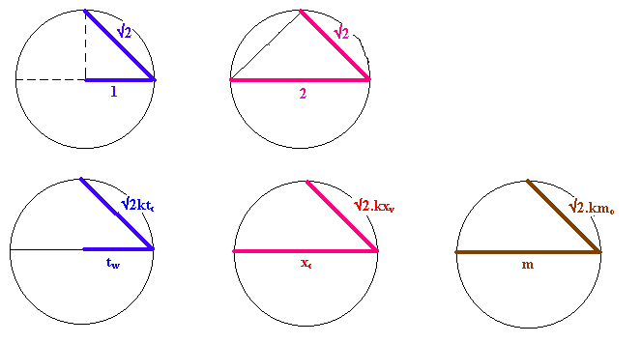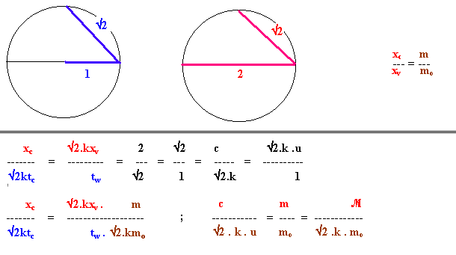

x_{c} t_{w} m
----------- . ----------- = 1 = ------------ ………. ( 1 )
√2 k . t_{c} √2 k . x_{v} √2 k . m_{o}

⇩
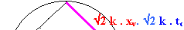
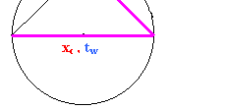 
c m
----------- = -------------
2 k² . u √2 k . m_{o}
c m
----------- = -------------
w m_{o}

m_{o} . c = √2 k . m . u
m_{o}² . c² − k². m² . u² = k². m². u²
m_{o}² . c² − k². m² . u² = k². m². u² = k². m_{o}² . 2 . k² .c² / 4.k⁴

k². m² . u² k². m². u²
1 − ------------- = ---------------
m_{o}². c² m_{o}².c²

k². m² . u² k². m² . u²
1 − ------------- = ---------------
m_{o}². c² m_{o}². c²

1 m_{o} . c
------------------------ = -------------- = √2 ………(2)
k². m² . u² k . m . u
√ 1 − -------------
m_{o}². c²
k².m²
[ 2.k⁴ = -------- ]
m_{o}²
1 m_{o} . c
------------------------ = -------------- = √2 ……… (3)
2 . k⁴ . u² k . m . u
√ 1 − -------------
c²
1 c
------------------------ = -------------- = √2
2 . k⁴ . u² √2 . k² . u
√ 1 − -------------
c²
t_{w} m 1 x_{c} . m
[ --- = ---- ] ------------------------ = ----------------- = √2 ……… (4)
t_{c} m_{o} 2 . k⁴ . u² √2 k² . x_{v} . m_{o}
√ 1 − ------------
c²
Pozor.Povšimněte si rozdílů mezi 3) a 4)….Pro výsledek srovnáním pravých stran musí plynout m_{o}.x_{c} = m . x_{v}
pro 2 k² u = c = 1 je k = 1/√2 , pak lze psát "symbolicky" například
pro k = ∞ /√2 ….že bude : x_{v} --> 0 ; x_{c} = 1 ; t_{c} = 1 ; t_{w} --> ∞ ; k² . K² = 1 = ∞² . 0²
1 2 . 1 . ∞
(4) ----------------------- = ----------------- = √2 …. což platí ("Hálův úžas")
2. ∞². 0². 1² √2 ∞² . 0 . 1
√ 1 − ---------------
4. 0². ∞². 1²
Velmi, velmi zdůrazňuji, že symbolické znaky nula a nekonečno jsou zde jen symboly vyjadřující, že
veličina roste k nekonečnu , nebo veličina se blíží k nule.
lim 1/x = 0/1 , lim 1/x = ∞/1 http://mathworld.wolfram.com/Infinity.html
x -> ∞ x -> 0⁺
1 m
------------------------ = ----------------- = √2 …………………… 4* )
2 k⁴ . u² m_{o} . k
√ 1 − ------------
c²

1 m
----------------------- = ----------------- = √2 ………………….. 4** )
k² . w² m_{o} . k
√ 1 − ------------
c²

1 m
----------------------------- = ----------------- = 1 …………………… 4** )
k² . w² √2 . m_{o} . k
√2 . [ √ 1 − ---------- ]
c²

1 m
----------------------------- = ----------------- = 1 …………………… 4*** )
2 k² . w² √2 . m_{o} . k
√ 2 − -----------
c²

1 m
----------------------------- = ----------------- = 1 …………………… 4*** )
c² √2 . m_{o} . k
√ 2 - ----------
c² což platí
+--------------oooooooooooooooooooooooooooooooooooooooooooooooooooooooooooooooo--------------+
a vrátím-li se k rovnici 2) :

1 m_{o} . c
------------------------ = -------------- = √2 ………2)
k². m² . u² k . m . u
√ 1 − -------------
m_{o}². c²
m
mohu jí vynásobit jedničkou - tedy z 4***) ………………[ 1 = ------------- ] a pak 2*) bude :
√2 . m_{o} . k
1 c √2 . m
-------------------------------------------------------- = -------------- = -------------
2 . k² . m_{o}² 2 . k² . m_{o}² k². m² . u² √2 . k² . u √2 . m_{o} . k
√ ------------- − ------------- . -------------
m² m² m_{o}². c²
⇩
c m c t_{w}
------------- = ---- = --- = ----
√2 . k . u m_{o} w t_{c}

Jde o to, že současná fyzika používá pro konvenci pouze označení c > v a "automaticky" předpokládá, že čas má ve všech soustavách stejný chod, tedy stejné tempo, a tedy rychlost tělesa se může měnit pouze změnou "ukrojené" délky tělesem. x_{c} / t_{c} > x_{v} / t_{c} . Při konvenci x_{c} = √2 k . x_{v} čili při x_{c}/t_{c} = √2 k . x_{v}/t_{c} (2 . k². u = √2 . k . w = c ) mohu ponechat délkové etalony nezměněny (podobně jako etalony časové ) a přitom zachytit změnu délek pomocí koeficientu k ; odmocnina ze dvou mi pouze slouží na vyjádření "Lorentzovy" odmocniny. ( což je v Thaletově větě vždy trojúhelník r o v n o r a m e n n ý a tedy s dvěma úhly 45º ) Vše se však odehrává v rovině řešení Pythagorovy věty. A >souhra< veličin x a t s veličinou m_{o} respektive m je rovněž řešením dvou trojúhelníků v kruhu v Thaletově větě - jak je uvedeno výše.
…a proto z toho co říkám se začíná vyjasňovat nový poznatek pro m … Tak, jak pro dvě vztažné soustavy ( inerciální ? ) rozlišíme tři různé rychlosti c > w > u , tak budeme "nuceni" rozlišit i tři různé >velikosti< hmotností : 2 . k². m_{o} = √2 . k . m = M . . . . . . . . . . . . . . ( 5 )
…..podobnost je zřejmá : 2 . k². u = √2 . k . w = c

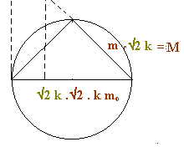 čili :
c M
------------- = --------------
2 . k². u 2 . k². m_{o}

√2 . k . w √2 . k . m
------------- = --------------
2 . k². u 2 . k². m_{o}
c w m t_{w} x_{c} m
--- = --- = --- = --- = --- = ---- = √2 .k
w u m_{o} t_{c} x_{v} m_{o}

c w m M t_{w} x_{c} m
--- = --- = --- = ------------ = --- = --- = ----
w u m_{o} m t_{c} x_{v} m_{o}

c m M
----------- = ---- = ------------
√2 . k . u m_{o} √2 .k . m_{o}
c m M
----------- = ---- = -----------
√2 . k . u m_{o} √2 .k . m_{o}

1 c m M
---------------------- = ----------- = ---- = ----------- = √2.k ………….( 6 )
2 k² . u² √2 . k . u m_{o} √2 .k . m_{o}
√ 1 − ----------
c²
1 c m M
---------------------- = ----------- = ---- = ----------- = √2.k
2 k² . u² √2 . k . u m_{o} √2 .k . m_{o}
√ 1 − ----------
c²
1 c √2 . k. m M
--------------------- = --- = ----------- = ----------- = 2.k² …………( 7 )
u² u m_{o} m_{o}
√ 1 − −−−−−−
c²

Rovnice ( 7 ) je velmi závažný a krásný výsledek jako důsledek nové konvence :

2 . k². m_{o} = √2 . k . m = M . . . . . . . . . . . . . . 2 . k². u = √2 . k . w = c ;

který budu promýšlet s ohledem na stavy těles v každé vztažné soustavě , tedy tělesa v jedné soustavě se vztahem na druhou sousední soustavu ( pozorovatele ). Zřejmě pozorovatel v soustavě 2_2 ≡ w ,
(w – rychlost) bude mít netotožná tempa času, tedy dilatace času se projeví v obou soustavách - jak do soustavy 1_1 ≡ u , tak do soustavy 3_3 ≡ c .

(( Snad už nemám ve výpočtech osobní překlepovou chybu. Pokud předsejen by čtenář narazil na nějakou "místní" chybu , ať vydrží a nejásá škodolibým blahem , já všechny chyby časem vychytám ))

říjen 2001

dál pokračuje obrázek :

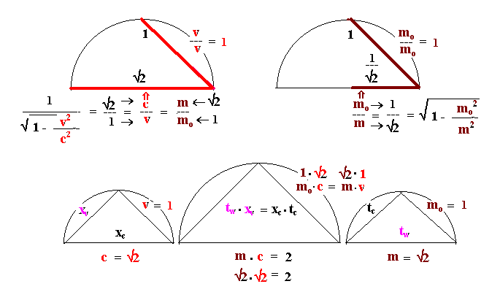
další obrázek pokračuje na novém listu :
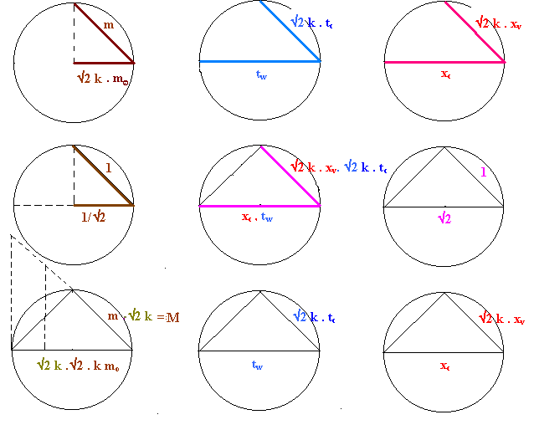

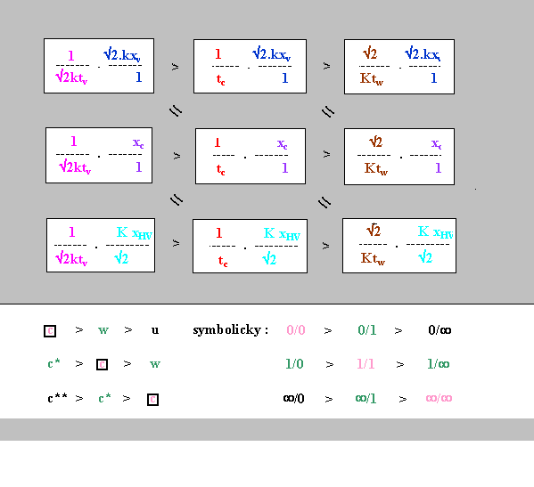tato konvence K . k = 1 je již překonaná a neuvažuji s ní.

